Synthèse ATELIER « REGARDS CROISES »
Sur les essais TAE NIGER
Date : 7 Novembre 2021 Lieu : commune Saé Saboua et village de Gwassalé
Animateur : Saadou Souley M. Nourou
Prise de Note : Mahaman Sanoussi Sani Issa ; Boureima Seyni ; Abou Hamidou Hamissou ;
Mouhtari Sabiou Nana Salima
Nombre de partcipant(e)s : 26, dont 14 producteur/trices : 7 hommes et 7 femmes

Rappel : Animation selon les principes de l’intelligence collective : ateliers dits « ouverts » qui permettent l’expression des acteurs impliqués. Le format en questions/réponses facilite la lecture et le partage à grande échelle des expériences. Il permet également de faire émerger des questions non résolues qu’il sera intéressant de traiter collectivement. Les animateurs ont été formés à l’approche préalablement à cet atelier et pourront mobiliser ce savoir-faire pour d’autres ateliers dans d’autres projets.
Objectifs :
Au-delà des résultats des essais qui ont suivi un protocole expérimental intégratif et qui seront valorisés au niveau scientifique, l’ambition de production méthodologique pour l’approche participative a donné lieu à une animation spécifique pour renforcer les synergies entre les différents projets de TAE Niger et révéler les connaissances et pratiques des producteurs. L’objectif étant de créer une dynamique d’hybridation des connaissances académiques et locales au service de l’innovation collaborative pour la transition agroécologique. Une dynamique vouée à se perpétuer au-delà du projet TAE Niger à travers la plate-forme dite « communauté TAE Sahel » pour élargir le scope à d’autres projets, d’autres acteurs, d’autres zones géographiques, faciliter la mise à l’échelle et démultiplier l’impact de ce projet.
L’atelier vise à :
- Identifier les thèmes qui occupent l’esprit
- Identifier les points d’achoppement en termes de pratiques
- Identifier les expériences imprévues
- Identifier les questions qui ont émergé chez les producteurs
Nom prénom | Qualité/fonction | Provenance | Structure
Dr Abdoul Aziz Saidou | Chercheur | Niamey | Centre IMAAN RESEARCH
Boureima Seyni | A-RSE | Niamey | FUGPN Mooriben
Sani Tsalha | Maire | Saé Saboua | Mairie Saé Saboua
Saadou Souley Mahamadou Nourou | Assistant-recherche | Maradi | CowpeaSquare
Sani Issa Mahaman Sanoussi | Etudiant Doctorant | Maradi | WASCAL/USTTB Mali
Abou Hamidou Hamissou | Stagiaire | Maradi | UDDM
Saadou Shékaraou | Producteur | Saé Saboua | Union Yarda
Yahaya Saley | Producteur | Saé Saboua | Union Yarda
Okachatou Ibrahim | Producteur | Saé Saboua | Union Yarda
Nazifi Ibrahim | Producteur | Saé Saboua | Union Yarda
Hassan Sani Tsalha | Producteur | Saé Saboua | Union Yarda
Housseini Sani Tsalha | Producteur | Saé Saboua | Union Yarda
Moustapha Sani Tsalha | Animateur | Saé Saboua | Union Yarda
Ibrahim Mahamadou | Technicien, Représentant projet Women Field | Maradi | FUMA Gaskiya
Hassan Tsalha | Producteur | Saé Saboua | Union yarda
Halissa Tsalha | Productrice | Saé Saboua | Union Yarda
Hariya Yahaya | Productrice | Saé Saboua | Union Yarda
Raha Mahaman | Productrice | Saé Saboua | Union Yarda
Halima Oumarou | Productrice | Saé Saboua | Union Yarda
Laoré Ibrahim | Productrice | Saé Saboua | Union Yarda
Mariam Rabé | Productrice | Saé Saboua | Union Yarda
Indo Kassou | Productrice | Saé Saboua | Union Yarda
Ali Alassan Kassoum Maman Lawaly | Stagiaire | Zinder | Université de Zinder
Soumaila Abdoulaye Almoustapha | Stagiaire | Tahoua | Université de Tahoua
Mouhtari Sabiou Nana Salima | Stagiaire | Maradi | UDDM
Abdou Sani Souleymane | Stagiaire | Maradi | UDDM
Liste de présence

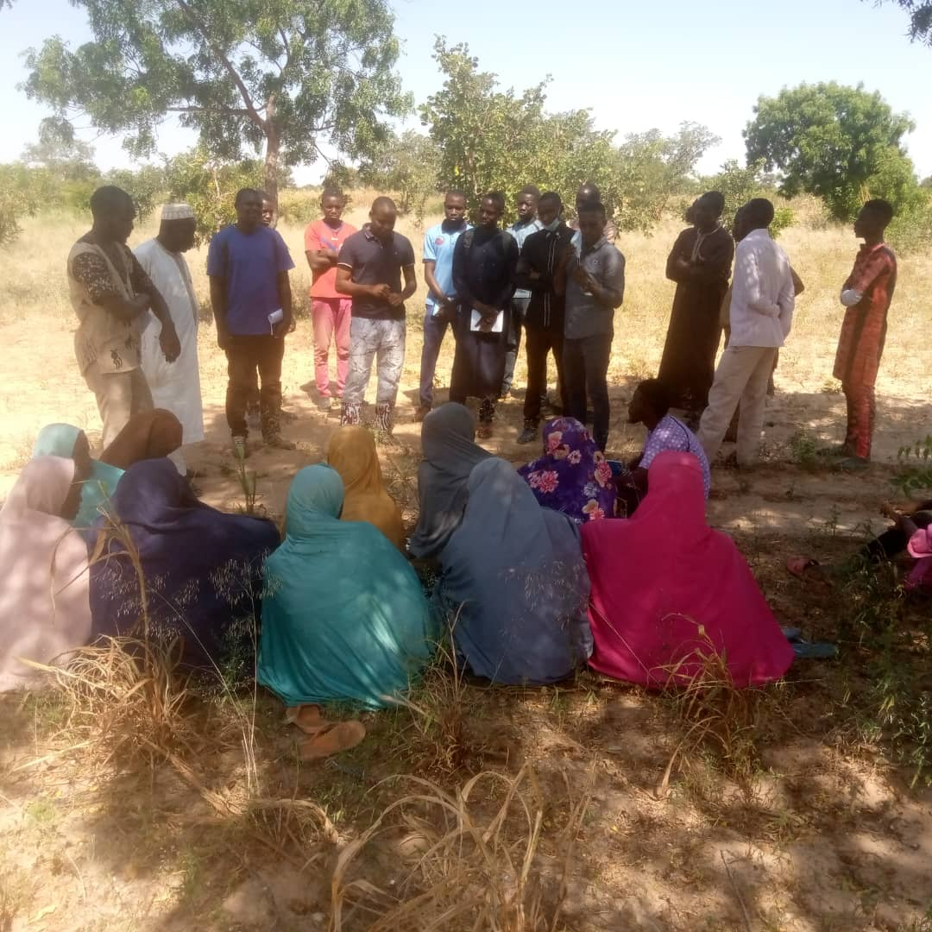
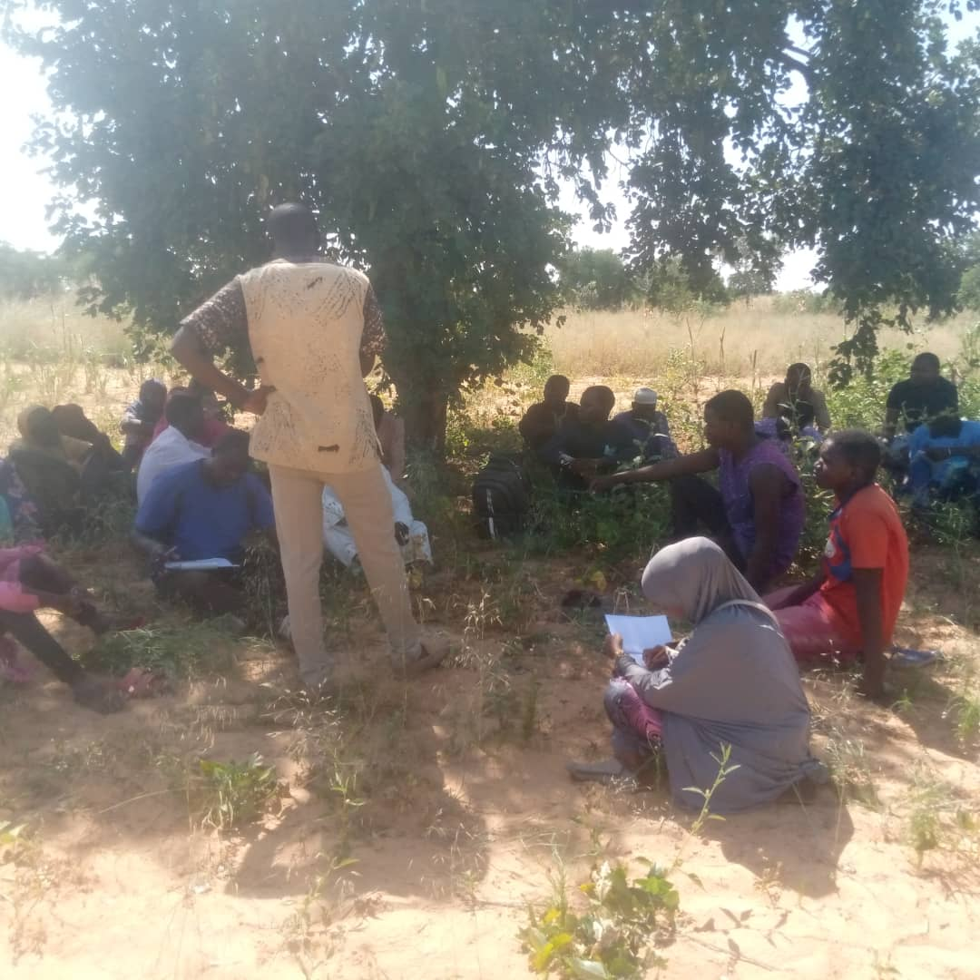

Question : Vous avez participé à la visite des sites TAE à Saé Saboua et à Gwassalé, quelles sont globalement vos impressions par rapport aux différents tests et aux processus même qui a abouti à la mise en œuvre de ces tests ?
Réponses
- Pour le niébé, les options de la fumure organique ont donné un résultat plus satisfaisant que celles de l’engrais ;
- Par contre pour le mil, l’option d’engrais a plus donné que celle de la fumure organique ;
- Il y a plus de vigueur des plants de mil semés avec l’engrais chimique comparativement à la fumure organique.
Champs avec RNA aurait donné de meilleurs résultats car les arbres présents contribuent à la protection des cultures contre le vent. On constate pour cet essai que les parcelles sans RNA ont plus produits que celle avec RNA, mais cela peut s’expliquer par le fait que le sol est argileux doc retient beaucoup d’humidité et cette dernière n‘est pas trop favorable à la germination et levée.
Question : D’après vous, qu’est ce qui explique cette différence de résultats par traitement pour chaque spéculation ?
Réponses
- Pour mil la fumure organique était appliquée tard (au moment des semis). Si ça a été mis lors de la préparation du sol ou les années antérieures ça aurait mieux profité aux cultures.
- En ce qui concerne le niébé, la dose d’engrais chimique appliquée lors des semis était trop élevée et ceci explique le faible taux de levée observé.

Question : Avez-vous expérimenté d’autres techniques de fertilisations mis à parts celles que nous avons testées ?
Réponses
- Oui, nous avions testé principalement sur le mil l’application OGA (urine humaine améliorée). Cette dernière est aussi utilisée comme insectifuge car son odeur repousse les insectes.
- Nous avons également testé plusieurs types d’engrais chimique sur le mil à travers les champs école.
Question : Vous avez dit que vous utilisez OGA comme bio pesticide, utilisez-vous d’autres produits biologiques pour lutter contre les ennemis de cultures ?
Réponse : Oui bien-sûr, il s’agit principalement des produits à base du Neem (feuilles, graines…..). Les techniques de production de ces produits nous ont été apprises par le projet SahelBio. Nous produisons nous même les produits que nous appliquons car le Neem on en trouve partout dans le village, on n’a pas besoin d’aller payer la matière première.
Question : Quelles sont les principales contraintes observées lors de ces essais ?
Réponse
- Le retard de mise en place des essais sur les différents sites, si ces derniers sont installés à temps cela permettra de faire plus de comparaison et y voir claire les différences entre les options testées.
- Problème de levée pour les semis faits avec l’engrais chimique comparativement à la fumure organique surtout pour le niébé ;
- Pour le niébé, les 6 g (une pincée de trois doigts) d’engrais chimique appliqués en micro dose lors des semis seraient beaucoup si on devait faire l’application après la levée (~2 g suffiraient)

Question : Quelles sont vos suggestions ou recommandations vis-à-vis de ces essais pour le futur ?
Réponses
- Programmer et exécuter les installations des essais et de toutes les autres activités en lien dans les meilleurs délais
- Renforcer les capacités des paysans sur les méthodes de production écologique moins couteuses et l’utilisation des fertilisants et traitements phyto locaux/organiques à portée de tous.
- Il serait aussi mieux de faire l’apport d’engrais chimique en micro dose quelques jours après levée pour le niébé et non lors des semis
- Tester l’option association mil/niébé/sorgho à l’avenir, car nous l’avions testé nous même dans nos propre champs avec succès.
